

Марка мотоцикла: SUZUKI
Модель мотоцикла: GSF750, GSF1200
Для GSF японского и американского рынка на которых нижнее крепление двигателя осуществляется напрямую к раме (без сайлентблока).
Артикул: 205020
Схема сборки:

Вид слева: Вид справа
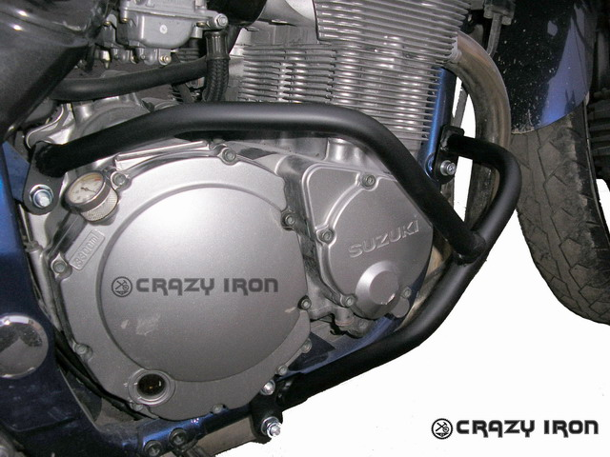
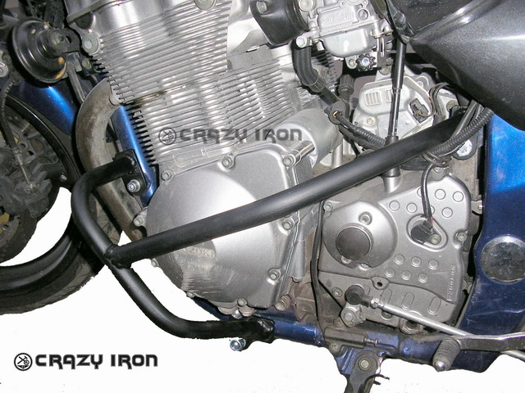
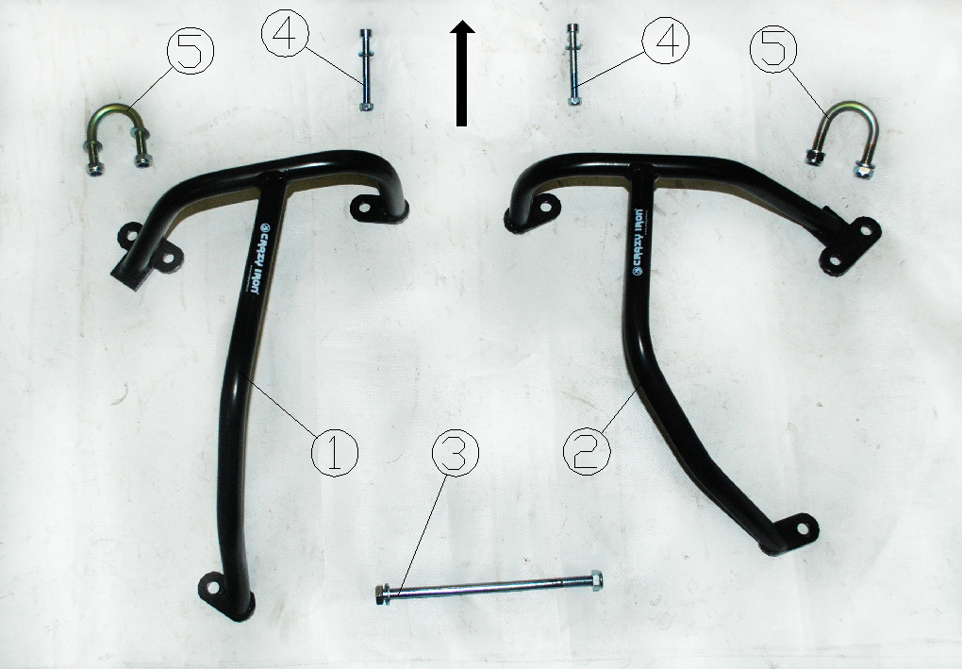

Комплектность:
1-Дуга левая
2-Дуга правая
3-Шпилька с шайбами и гайками для стягивания дуг между собой через заднюю точку крепления двигателя к раме.
4-Болты крепления дуг.
5-Уши с шайбами и гайками для нижнего крепления дуг к раме.

Последовательность сборки:
1-Определите места передних точек крепления дуг согласно рисунку.
2-Вывернете болты крепления двигателя к раме с левой стороны.
3-Наживить левую дугу болтом №4, шпилькой №3, нижнюю точку крепления дуги к раме притянуть ухом №5.
4-Повторить процедуру для правой стороны
5-Затянуть весь крепёж с усилием согласно приведенной ниже таблице.

Уважаемые покупатели!
Для получения более подробной информации по всем вопросам, связанным с техническими консультациями по установке слайдеров и дуг, а также с гарантийными обязательствами относительно производимой нами продукции вне зависимости от места ее приобретения, обращайтесь, пожалуйста, напрямую в ближайшее представительство «Крэзи Айрон»:

-Санкт-Петербург
ООО «Крэзи Айрон»
Ул. Курская, д.27
+7(812) 740-73-51
+7(921) 942-32-31
orders@crazyiron.ru

-Краснодар
ООО «Крэзи Айрон Юг»
Ул. Зиповская, д. 27
+7 (861) 290 80 03
+7 (961) 512 87 67
ufo@crazyiron.ru

Справочная информация:
Общие моменты затяжки в H*м
Резьба | Состояние резьбы
Резьба | смазанная | не смазанная
Резьба | материал | материал
Резьба | 8.8 | 8.8
М6 | 10 | 11
М8 | 24 | 26
M10 | 48 | 53
М12 | 84 | 91
М12х1,5 | 86 | 94

Удачи на дорогах!
www.crazyiron.ru
© Crazy Iron

